**新桥街道中心幼儿园中二班幼儿12.25日活动状况记录表**

**来园情况：**

今日周三，3~10℃, 有雾，轻度污染，所以我们没有外出，都是室内活动，明天过后又开始降温，要零下了，所以大家温暖几件套都可以带起来咯！

**一日活动**

早上孩子们陆续进入区域，大家能根据自己的计划进入区域，语言区里星星熟练的操作着平板、耳机进行了手指韵律的学习和模仿。益智区里，齐齐正在教小哲进行叠叠杯第三层次的游戏，小哲也学习的很认真。分享交流中，大家积极的就着自己区域的问题和作品进行了分享或提问，其他的小伙伴们也积极的开动脑经给出建议。甚至有的小朋友还会亲自上场帮忙，让方法更加具象的呈现出来。

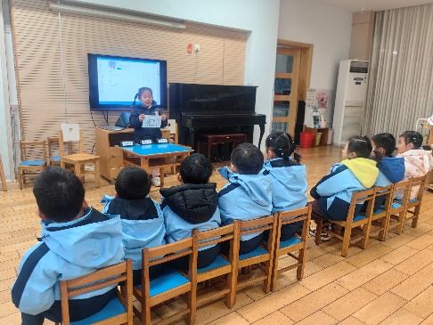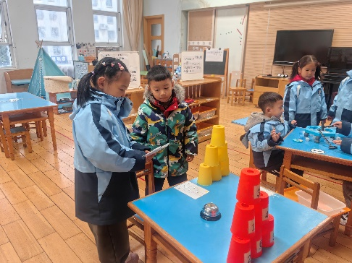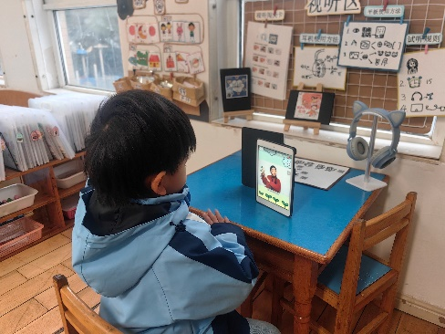

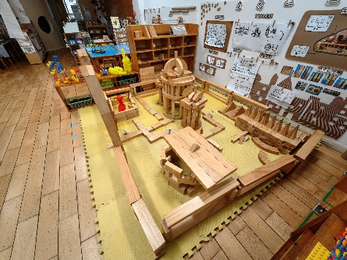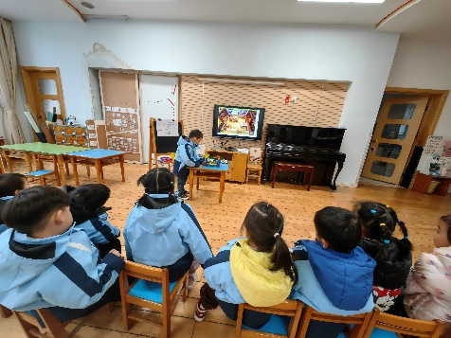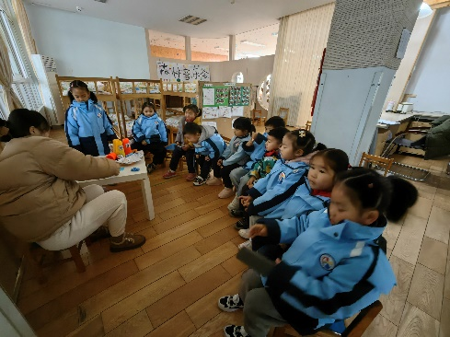

**集体活动：数学《图形二次分类》**

一个图形往往有很多特征，如：颜色、形状、大小等。图形的二次分类就是将一些图形按一定的特征进行分类，接着再把分出的按另一种特征进行分类。这就需要在幼儿在认识图形的特征基础上进行分类，首先让幼儿能根据一种特征给图形分类，然后在分类后的基础上按其他特征进行二次分类，需要对物体特征进行观察、比较再做分类，具有操作性和思维力。在今天的活动中，蔡松霖、胡皓霆、户亚玥、胡希瑶、王宇尧、高梓歆、郭陶霖、李哲、苏媛、蒋婉柔、郑诗俊、仲思齐、高筠迪、王梓雯、彭鑫奕、沈星延、唐可一、刘芃泽、孙铭阳等小朋友能在集体交流中感知图形二次分类的方法，其中，蔡松霖、胡皓霆、胡希瑶、王宇尧、高梓歆、苏媛、蒋婉柔、郑诗俊、仲思齐、王梓雯、彭鑫奕、唐可一、刘芃泽、孙铭阳等小朋友能自己在操作的过程中将图形进行二次分类，并说出分类的理由。

